Оглавление

Введение 3
ГЛАВА 1. Теоретические основы планирования и развития деловой карьеры 6
1.1. Понятие и классификация деловой карьеры персонала 6
1.2. Основные модели деловой карьеры 13
1.3. Этапы планирования и развития деловой карьеры 19
Глава 2. Анализ управления деловой карьерой персонала в компании «Leader Team» 28
2.1. Общая характеристика и анализ трудового потенциала компании 28
2.2. Управление деловой карьерой персонала в исследуемой компании 34
2.3. Основные проблемы управления деловой карьерой персонала 42
Глава 3. Совершенствование управления деловой карьерой в компании «Leader Team» 47
3.1. Предложения по совершенствованию процесса планирования карьеры в компании 47
3.2. Оценка эффективности предлагаемых мероприятий 51
Заключение 57
Список использованной литературы 59
Приложение А – Типология карьеристов 64
Приложение Б – Пример благодарственного письма от Клиентов в адрес «Leader Team» 66
Приложение В – Анкета «Исследование проблем карьерного роста в компании «Leader Team» 69

Введение

Актуальность исследования. Любая компания, независимо от сферы деятельности и организационно-правовой формы собственности, имеет своей целью стабильный и долгосрочный успех. Для этого она должна уметь находить и готовить начинающих сотрудников для продвижения по служебной лестнице вверх внутри компании. Так, например, организации, которые только вступили на рынок и являются еще молодыми, нуждаются в квалифицированных руководителях. В этом случае компания сыграет решающую роль в том, как она будет развиваться в будущем и какую пользу может принести.
Формирование деловой карьеры, в первую очередь, связано с выбором своего личного пути. Помочь работнику с таким выбором должна именно та компания, которая в нем заинтересована. Это будет отвечать интересам как работника, так и самой организации. Ключевым в этом является наличие достаточной информации для человека о возможностях роста, возникающих внутри компании, для чего она должна предоставить сведения о своих достижениях и будущих направлениях развития [18, с. 6].
Практическая значимость исследования состоит в разработке конкретных мероприятий по совершенствованию управления деловой карьерой в компании Leader Team. Разработанные в данной работе положения могут быть также использованы в других компаниях.
Анализ литературы по теме исследования свидетельствует о том, что вопросы управления деловой карьерой на предприятии находятся в центре внимания и менеджеров-практиков, и ученых. Данный вопрос нашел свое отражение в трудах таких исследователей, как: Т.Ю. Базаров, Г.Г. Зайцев, А.Я. Кибанов, Е.В. Киселева, Ю.Г. Одегов, А.Г. Плеханов, С.И. Сотникова, Д.Е. Стюрина, А.Н. Чашин и других.
В работах перечисленных авторов рассмотрены следующие проблемы:
- сущность профессиональной карьеры;
- этапы и методы формирования карьеры;
- задачи и функции управления деловой карьерой;
- типовые модели карьеры;
- планирование и развитие карьеры персонала и др.
Актуальность работ перечисленных авторов не вызывают сомнения. Однако некоторые аспекты управления карьерой на предприятии пока не нашли должного отражения в исследованиях ученых. В частности, по сих пор остаются слабо освещенными в литературе, но представляющими особый интерес такие вопросы, как: карьерный потенциал работника и его структура; факторы, обусловливающие эффективность деловой карьеры; технологии, используемые при планировании карьеры; особенности развития и поддержки карьеры работника на разных ее этапах.
В целом, вопросы, освещенные в трудах исследователей, помогли сформировать объект и предмет, а также цель и задачи исследования.
Объект исследования – компания Leader Team – одно из ведущих агентств на рынке маркетинговых услуг России.
Предмет исследования – процессы планирования и развития карьеры работников в компании Leader Team.
Цель работы – исследование процессов планирования и развития деловой карьеры персонала в компании Leader Team и разработка мероприятий по совершенствованию данных процессов.
Задачи работы:
1) рассмотреть теоретические аспекты планирования и развития деловой карьеры;
2) исследовать общую характеристику и трудовой потенциал компании Leader Team;
3) проанализировать управление деловой карьерой персонала в компании;
4) определить проблемы управления деловой карьерой персонала в Leader Team
5) разработать мероприятия по совершенствованию процессов планирования и развития деловой карьеры персонала в Leader Team.
Теоретическая часть выпускной квалификационной работы основана на изучении, сравнении и обобщении мнений ученых и практиков, представленных в различной литературе. При написании практической части работы использовались методы системного подхода, сравнительного анализа, экспертный подход.
Эмпирическую базу исследования составили: материалы профессиональной периодической печати, ресурсов Internet, внутренние (отчетные) документы компании Leader Team.
Структура выпускной квалификационной работы обусловлена целью и задачами исследования и включает в себя: введение, основную часть – три главы, заключение, список использованной литературы.
Во введении дается обоснование выбранной темы, ее актуальность, объект, предмет, цель, задачи исследования, характеристика использованной литературы.
В первой главе рассматриваются теоретические основы планирования и развития деловой карьеры: сущность, этапы и модели деловой карьеры.
Вторая глава посвящена анализу управления деловой карьерой персонала в компании Leader Team, а также выявлению основных проблем в данной сфере.
В третьей главе представлены мероприятия по совершенствованию управления деловой карьерой персонала в компании Leader Team.
В заключении приведены основные результаты выпускной квалификационной работы, исходя из поставленных задач исследования.

ГЛАВА 1. Теоретические основы планирования и развития деловой карьеры

1.1. Понятие и классификация деловой карьеры персонала
Среди актуальных задач, стоящих перед современным обществом, выделяется создание условий для достижения каждым человеком своей наивысшей точки развития. В профессиональной сфере процессом достижения такой точки моно считать карьеру [3, с. 37].
В настоящее время термин «карьера» широко употребляется в науке и практике управления персоналом. Однако трактуется понятие «карьера» понятие по-разному, т.к. оно само является старым и новым одновременно.
Термин «карьера» происходит от латинского «carrus», что означает «телега, повозка» и итальянского «carriera» – «бег, жизненный путь, поприще». Именно так на протяжении длительного времени люди и представляли себе, что лучше быть «в телеге», чем ее тащить [12, с. 308].
Данное понятие существует во многих европейских языках, имея сходное звучание и толкование. Так, во французском языке carriere – это успешное продвижение в области общественной, служебной, научной и прочей деятельности. В английском языке career – это род занятий и профессия, часто требующая специальной подготовки; работа жизни [10, с. 9].
В отечественной науке на протяжении всего советского периода термин «карьера» для характеристики трудовой деятельности практически не употреблялся, но использовались понятия, «профессиональный путь», «продвижение», «профессиональный рост», которые в целом фактически заменяли отвергнутое понятие. Так, в большой советской энциклопедии «карьера – это быстрое и успешное продвижение в области общественной, научной, служебной или другой деятельности; достижение известности, славы или материальной выгоды» [34].
В целом, как научный термин, «карьера» или «деловая карьера» сегодня имеет много трактовок. В таблице 1 приведены некоторые из них.
Таблица 1
Подходы к трактовке понятия «карьера» («деловая карьера»)
Автор, год публикации | Трактовка понятия
Базаров Т.Ю.,  2009 | «Это результат осознанной позиции и поведения человека в области трудовой деятельности, связанный с должностным или профессиональным ростом» [27].
Кибанов А.Я.,  2009 | «Поступательное продвижение личности в какой-либо сфере деятельности, изменение навыков, способностей, квалификационных возможностей и размеров вознаграждения, связанных с деятельностью» [26]
Кибанов А.Я.,  2010 | «Продвижение вперед по однажды выбранному пути деятельности, достижение известности, славы, обогащения» [28, с 442]
Абдалина Л.В., Булатова Е.Н.,  2010 | «Это не просто термин, способный представить условия трансформации должностного и положения отдельного работника, это возможность максимальной реализации своих жизненных целей в акмеологическом, психологическом и профессиональном смысле, где человек получает возможность управлять своим потенциалом и контролировать реализацию своих карьерных планов» [1, с 142]
Васецкий А.А., 2010 | «…субъективно осознанный трудовой путь человека, способ достижения целей и результатов в форме личностного самовыражения; поступательное продвижение по служебной лестнице, изменение навыков, способностей, квалификационных возможностей и размеров вознаграждения, связанных с деятельностью работника»[5, с. 178].
Одегов Ю.Г.,  2010 | «Фактическая последовательность занимаемых ступеней (должностей, рабочих мест, положений в коллективе)» [14].
Чашин А.Н.,  2012 | «Изменение положения личности в сфере профессиональной деятельности, связанное с изменением его деловых качеств» [30, с. 63]
Шеримбекова В.Э., 2012 | «Характеризуется тем, что конкретный сотрудник в процессе своей трудовой жизни проходит различные стадии развития: обучение, поступление на работу, профессиональный рост, поддержку индивидуальных профессиональных способностей и, наконец, уход на пенсию. Эти стадии работник может пройти последовательно в разных организациях» [32, с. 53]
Булатова Е.Н.,  2014 | «Постоянное движение, которое обуславливает профессиональный успех и реализацию своих актуальных и потенциальных возможностей в условиях профессиональной деятельности» [4, с 47]
Сотникова С.И., 2014 | «Это целенаправленное формирование устойчивой системы взглядов, убеждений, принципов, качеств человека, позволяющей ему избирательно сохранять свои личностные и профессиональные позиции и интересы в изменяющихся условиях современной жизни и профессиональной деятельности [19, с 46-47]
Сотникова С.И., Сотников Н.З.,  2015 | «Индивидуально-осознанное личностно-профессиональное позиционирование работника в конкретной жизненной ситуации с учетом вне- и внутриорганизационной реальностей» [20, с. 101]
В целом, понятие «карьера» можно объединить в три группы.
К первой группе относятся трактовки, представляющие карьеру как последовательность выполняемых человеком видов профессиональной деятельности и занимаемых профессиональных позиций, например:
– фактическая последовательность занимаемых ступеней (должностей, рабочих мест, положений в коллективе [6, с .140];
– профессиональное продвижение, рост как этапы восхождения человека к профессионализму, переход от одних его уровней к другим [13, с. 408];
– продвижение работника по служебной лестнице: изменение профессии, специальности, квалификации, статуса (должности), роли (обязанностей) [22, с. 48];
– иерархическое отражение пути должностного продвижения работника на протяжении всего трудового периода или его отрезка [15, с. 351].
Во вторую группу входят определения, рассматривающие карьеру как процесс развития и самореализации личности:
– индивидуальная последовательность аттитюдов (социальных установок) и поведенческих проявлений, которые связаны с опытом и активностью в сфере работы на протяжении человеческой жизни [8, с. 128];
– карьера работника (руководителя или специалиста) – это процесс его успешной профессиональной самореализации при социальном признании и в результате продвижения по служебной лестнице, что обеспечивает взаимный интерес организации и работника [2, с. 15].
Третья группа включает определения, не ограничивающие карьеру профессиональной сферой жизни:
– виды деятельности, слитые с образом жизни и реализующие цели жизни [43];
– «это индивидуально воспринимаемая последовательность отношений и образов поведения, связанных с познаниями в сфере выполняемой работы; это путь к успехам, видному положению в обществе, на служебном поприще, а также само достижение такого положения» [17].
Такое разнообразие определений свидетельствует о том, что в современном понимании карьера имеет как внешнюю сторону (прохождение определенных ступеней продвижения), так и внутреннюю, психологическую. Основной сущностной характеристикой карьеры признается процесс реализации человеком себя, своих возможностей в условиях профессиональной деятельности.
Деловая карьера характеризуется тем, что конкретный сотрудник в процессе своей профессиональной деятельности проходит быть различные стадии развития. Они могут быть пройдены в разных организациях [38].
Можно выделить несколько видов деловых карьер, представленных схематично на рис. 1.
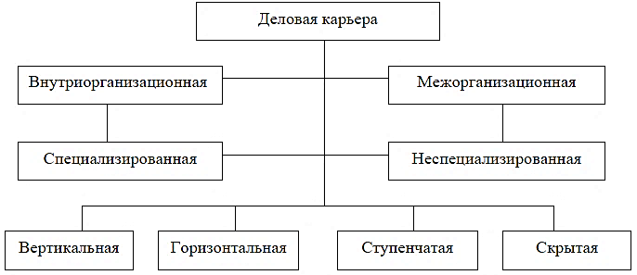
Рис. 1. Виды деловой карьеры [9, с. 6]

Среди основных видов деловой карьеры выделяют следующие:
1) внутриорганизационная карьера – охватывает прохождение работником различных ступеней обучения, развития и профессионального роста, с момента поступления его на работу и вплоть до ухода на пенсию в рамках одной компании или организации;
2) межорганизационная карьера – это карьера в рамках одной области, но в разных организациях [40];
3) вертикальная карьера – предполагает подъем на более высокую ступень структурной иерархии – повышение в должности, сопровождающееся повышением уровня оплаты труда;
4) горизонтальная карьера – это профессиональный рост сотрудника как специалиста, охватывает повышение уровня мастерства, увеличение знаний, умений и навыков [16, с. 96];
5) центростремительная (скрытая) карьера – предполагает движение к ядру – руководящим должностям;
6) ступенчатая карьера – совмещает элементы вертикальной и горизонтальной карьеры, встречается часто и может принимать как внутриорганизационные, так и межорганизационные формы.
Отметим, что межорганизационная карьера подразделяется на такие два типа, как:
1) профессиональная специализированная карьера, когда работник проходит этапы своего профессионального пути в рамках одной профессии, организация может меняться или оставаться одной и той же;
2) профессиональная неспециализированная карьера, когда работник проходит этапы своего профессионального пути в качестве специалиста, владеющего разными профессиями, специальностями, организация может меняться или оставаться одной и той же [39].
Также можно выделить и другие классификации деловой карьеры.
Так, по принадлежности к определенной профессиональной деятельности различают карьеру менеджера, юриста, экономиста, врача, преподавателя и т.д.
По характеру происходящих изменений различают следующие виды карьеры:
1) властная карьера – это формальный рост влияния работника в организации, связанный с движением по вертикальной иерархии управления либо же с повышением неформального авторитета;
2) квалификационная карьера – это профессиональный рост работника посредством движения по тарифной сетке какой-то конкретной профессии;
3) статусная карьера – это повышение статуса работника в компании, который может быть выражен через присвоение очередного ранга за выслугу лет или почетного звания за большой вклад в развитие фирмы;
4) монетарная карьера – это увеличение вознаграждения работника, т.е. уровня оплаты труда, а также объема и качества предоставляемых социальных гарантий и льгот.
Исходя из протекания карьерного процесса:
– по направленности происходящих изменений: прогрессивная, регрессивная;
– по степени непрерывности: непрерывная, прерывная;
– по характеру протекания: линейная и нелинейная.
Линейная карьера – это развитие происходит равномерно и непрерывно. Нелинейная карьера, напротив, предполагает, что карьерное развитие осуществляется скачками и прорывами.
Также стоит отметить, что на практике иногда случается застой (стагнацию) – стадия отсутствия каких-либо существенных изменений в карьере.
Далее выделим виды карьеры исходя из возможности осуществления:
1) потенциальная карьера – такой тип карьеры, при котором индивид лично выстраивает свой трудовой и жизненный путь на основе определённых планов, потребностей и способностей. Такой тип карьеры может быть реализована либо полностью, либо частично, либо вообще не реализована;
2) реальная карьера – это то, что удалось реализовать человеку в определенной сфере деятельности за какое-то определенное время.
И последняя классификация карьеры, – по времени осуществления:
1) нормальная карьера – это должностное продвижение человека вверх соответствует постепенному развитию профессионального опыта;
2) скоростная карьера – предполагает стремительное, но вместе с тем и последовательное продвижение по должности работника в вертикальном направлении структуры организации. Продолжительность этой карьеры в 2-3 раза меньше продолжительности нормальной карьеры;
3) «десантная» карьера – спонтанное замещение сотрудников на вышестоящих должностях (как правило, руководящих). Причины для такого замещения бывают самые разные. Люди с такой карьерой являются не профессионалами, они лишь отличаются умением присутствовать при конкретной должности;
4) типичная карьера – это достижение высочайшего уровня профессионализма, уважения и авторитета в профессиональном сообществе, получение высокой должности в организации связано с прохождением всех этапов профессиональной жизни человека и постепенным повышением должностного статуса [37].
В целом, можно заключить, что в научной и учебной литературе имеется достаточно много различных классификаций деловой карьеры. При этом не все они способствуют личностному росту и полноценной самореализации сотрудников. Некоторые из них ведут к проявлению дисфункционального и даже девиантного организационного поведения.
В заключение отметим, что к понятию «карьера» не следует относиться отрицательно либо с предубеждением. Можно вспомнить слова А. Суворова о том, что плох тот солдат, который не хочет стать генералом. Нормальная трудовая деятельность в любой отрасли невозможна без здорового желания карьерного роста, который прямо и неразрывно связан с качественными характеристиками работника. Карьера – это изменение положения личности в сфере профессиональной деятельности, связанное с изменением его деловых качеств. Неверно определение карьеры как «поступательное продвижение личности в какой либо сфере деятельности» [25, с. 486] либо «продвижение вперед по однажды выбранному пути деятельности» [24, с. 301]. Ошибочность данных определений понятия карьеры заключается в том, что авторы этих определений не учитывают того, что на практике карьера далеко не всегда является поступательной, работник не всегда продвигается вперед. В карьере возможны не только рост, но и падения, причем иногда довольно болезненные. Деловая карьера редко представляет собой прямую поступательную линию, чаше она выглядит как ломаная кривая либо зигзаг, может быть и окружностью либо спиралью. Не всегда, а в сегодняшнем быстро меняющемся обществе довольно часто путь карьеры выбирается «однажды». Смена карьерного пути может быть осуществлена человеком практически в любом возрасте и с любым углом поворота.

1.2. Основные модели деловой карьеры
Обобщение опыта деятельности международных компаний позволило разделить все многообразие вариаций деловой карьеры на пять основных моделей: «трамплин», «лестница», «змея», «перепутье», «карусель» [44].
Каждая модель имеет свои преимущества и недостатки, а также сферу рационального применения.
Рассмотрим перечисленные модели подробнее.
Модель деловой карьеры «трамплин» наиболее проста и заключается в последовательном повышении социального статуса специалиста с постепенным накоплением профессиональных знаний, практического опыта работы по специальности, приобретением высокой квалификации и почетного признания. Соответственно повышается его положение в организации с получением более сложных и лучше оплачиваемых должностей.
Данная модель деловой карьеры характерна для специалистов, которые не ставят перед собой целей служебного продвижения. Они готовы оставаться в своей профессии до ухода на пенсию в силу ряда причин: достижения личных профессиональных интересов, относительно невысокой административной нагрузки, сохранения хорошего трудового коллектива, наращивания квалификации по специальности. Такая модель деловой карьеры может считаться вполне приемлемой и быть наиболее рациональной и в условиях рыночных отношений для большой группы специалистов.
Схематичное представление модели деловой карьеры «трамплин» отражено на рис. 2.
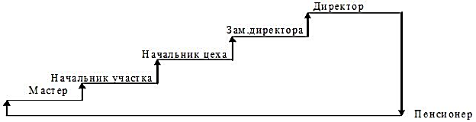
Рис. 2. Модель деловой карьеры «трамплин» [45]

В модели «лестница» каждая ступенька деловой карьеры может быть представлена как конкретная должность, которую сотрудник занимает какое-то время, чтобы ее освоить и проработать с полной отдачей. Здесь с повышением квалификации, опыта, творческого и производственного потенциалов руководитель или специалист поднимается по должностной лестнице. Верхней ступеньки деловой карьеры руководитель или специалист достигает в период, когда на основе большого практического опыта работы накоплены профессиональные знания, навыки и умения, приобретены высокая квалификация и широта кругозора, что позволяет наиболее полно реализовать потенциальные способности личности.
Модель деловой карьеры «лестница» схематично отражена на рис. 3.
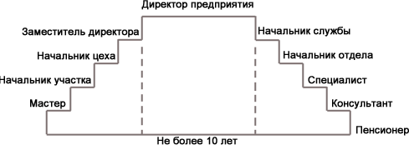
Рис. 3. Модель деловой карьеры «лестница» [36]

Модель деловой карьеры «змея» предусматривает сочетание горизонтального перемещения перспективного руководителя с одного подразделения на другое на непродолжительное время с последующим повышением при условии успешной работы на всех должностях. Фактически такая модель деловой карьеры является аналогией японского опыта ротации кадровых ресурсов по горизонтали перед продвижением.
Процесс ротации кадровых ресурсов дает возможность линейному руководителю низового или среднего звена расширить кругозор, накопить опыт и более комплексно изучить разносторонние управленческие функции, которые ему могут быть полезны на вышестоящей должности, а также позволяет высшему руководству убедиться в деловых и морально-психологических качествах кандидата на продвижение. В частности, после должностей мастера, экономиста и технолога сотрудник может стать достаточно подготовленным менеджером среднего звена управления. Последовательно занимая должности начальника отдела снабжения, сбыта, кадров он всесторонне изучает важные участки деятельности организации и готовится стать менеджером высшего звена управления. Прежде чем стать генеральным директором руководитель в течение нескольких лет работает директором производству, экономике и кадрам. Профессионально-служебное продвижение несколько замедляется, однако обоюдная польза от ротации кадровых ресурсов не вызывает сомнений.
Схематично модель деловой карьеры «змея» отражена на рис. 4.
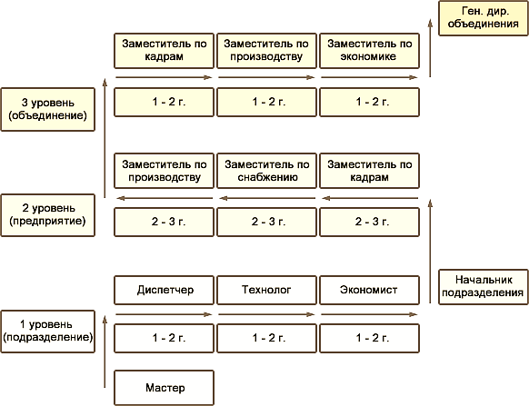
Рис. 4. Модель деловой карьеры «змея» [47]

Следующая модель деловой карьеры – «перепутье» – предполагает, что по истечении определенного срока работы в должности руководитель или специалист должен пройти комплексную оценку (аттестацию), по итогам которой принимается кадровое решение по дальнейшему использованию его потенциальных способностей. Такая оценка широко применяется в зарубежных фирмах и совместных предприятиях на территории России, где трудовые отношения оформляются в виде контракта.
Кадровые решения о повышении в должности основываются на росте профессионального уровня и результатов труда за период между аттестациями, наличии существенного потенциала для кадрового роста, а также на сравнении личностных и профессиональных качеств данной личности с другими кандидатами на должность. Содержание нового контракта согласовывается по таким показателям как срок его действия, круг должностных обязанностей и уровень вознаграждения, неустойка при досрочном прекращении контракта как со стороны администрации, так и наемного работника.
Кроме кадрового роста в соответствии с результатами оценки могут приниматься и другие решения, включая продолжение контракта на новый срок в той же должности. Условиями пролонгации являются наличие профессиональных качеств, достаточных для занимаемой должности, но потенциал роста практически исчерпан, показатели труда в целом отвечают интересам фирмы и нет других более достойных кандидатов на эту должность.
Возможно кадровое решение о перемещении руководителя или специалиста в другое подразделение, а также о перестановке сотрудников, исходя из интересов фирмы и согласия работника. Такие кадровые решения являются одним из элементов наращивания кадрового потенциала путем целенаправленного управление деловой карьерой, которое позволяет сочетать профессиональный рост сотрудника с задачами, которые ставит перед собой руководство организации.
Схематично модель деловой карьеры «перепутье» отражена на рис. 5.
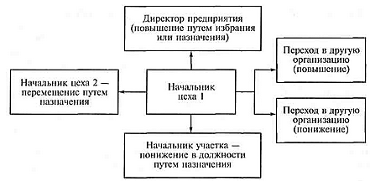
Рис. 5. Модель деловой карьеры «перепутье» [7, с. 22]

Следующая модель деловой карьеры – «карусель» – это форма перемещения кадров с временным переходом в пределах организации на другую должность или в другое подразделение, где приходится выполнять функции, значительно отличающиеся от прежних обязанностей. Обычно такая своеобразная модель обеспечивает работу сотрудников в соответствии со способностями и потребностями, осуществляется в европейских и американских фирмах на добровольной основе.
Основные преимущества и недостатки приведенных выше моделей деловой карьеры сведены в таблицу 2.
Таблица 2
Преимущества и недостатки моделей деловой карьеры
Модели | Преимущества | Недостатки
Трамплин | Последовательное повышение социального статуса и почета специалиста, рост знаний, опыта и квалификации | Стремление руководителя занимать наиболее высокую руководящую должность максимальное время, что приводит к кадровому застою.
Лестница | Наиболее полная реализация потенциала личности и своевременное омоложение руководящего состава. | Необходимость целенаправленного влияния собственников или совета директоров по ограничению срока пребывания на высшей должности.
Змея | Расширение кругозора и накопление опыта с детальной проверкой деловых и моральных качеств работников. | Необходимость гарантий повышения в должности при ротации кадров по горизонтали, замедление темпов служебного продвижения.
Перепутье | Возможность выбора кадрового решения на основе аттестации сотрудника после окончания срока контракта. | Трудовой кодекс РФ предусматривает ограничения по возможности заключения контрактов на определенный срок.
Карусель | Удовлетворение потребностей личности в освоении новой специальности, обновлении знаний, опыта и кругозора. | Временное перемещение с существенными изменениями в привычной для работника обстановке, психологическая встряска.

В заключение отметим, что, несмотря на экономические потери, связанные с изменениями в привычной для человека обстановке, изменения в большей степени удовлетворяют потребности личности, содействуют освоению новой специальности, позволяют получить новый опыт, свежие знания, дополнительный кругозор.

1.3. Этапы планирования и развития деловой карьеры
Планирование карьеры – это постановка карьерных целей и определение способов их реализации [10, с. 51].
Планирование карьеры персонала рассматривается как этап процесса управления карьерой в фирме. Оно преследует следующие цели: обеспечение удовлетворения внутрифирменных потребностей в подготовке руководителей и высококвалифицированных специалистов, обеспечение персоналу «последовательности обучения и приобретения опыта», предоставление работникам с определенным потенциалом возможности его успешной реализации, развитие новых путей карьеры и планов работников как в вертикальном, так и в горизонтальном направлениях [18, с. 30].
Планирование карьеры осуществляется на индивидуальном и организационном уровнях. Планирование на индивидуальном уровне направлено на составление плана карьеры для конкретного сотрудника на основании соотнесения его личных целей и потребностей с возможностями их реализации. Планирование карьеры на организационном уровне – это определение организацией путей и направлений развития персонала.
Планирование карьеры на индивидуальном и организационном уровнях тесно взаимосвязано и представляет собой единый процесс. Каждый отдельный работник нуждается в компетентной помощи для осуществления анализа своих способностей и возможностей, развития навыков самостоятельного планирования карьеры, а также для разработки конкретных планов развития внутриорганизационной карьеры. Организация заинтересована в реализации потенциала сотрудников, удовлетворении значимых потребностей персонала, т. к. это обеспечивает лояльность, высокую трудовую мотивацию, снижает текучесть кадров и минимизирует вероятность проявления девиантного организационного поведения.
Планирование деловой карьеры предполагает, что с момента принятия работника в организацию и до его увольнения должны осуществляться непрерывное горизонтальное и/или вертикальное продвижение работника, а также рост его профессионализма. Работнику целесообразно владеть информацией о своих перспективах в данной компании как на краткосрочный, так и долгосрочный период, а также то, каких показателей он должен добиться для того, чтобы продвинуться по служебной лестнице.
Стоит заметить, что при планировании деловой карьеры необходимо учитывать ряд важных моментов.
Первый момент – это возраст сотрудника (см. таблицу 3).
Таблица 3
Этапы построения карьеры (возрастная градация) [35]
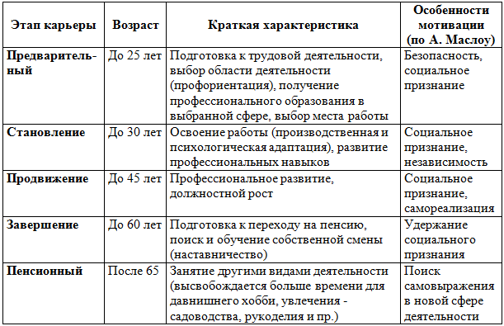
Второй важный момент при планировании деловой карьеры – это тип личности. Для целей планирования деловой карьеры следует использовать типологию, в основе которой лежат три характеристики, входящие в список критериев оценки персонала организации: это самооценка, уровень притязаний и показатель ответственности человека (см. таблицу А.1 Приложения А). Чтобы выявить, к какому из типов карьеристов принадлежит сотрудник, нужно внимательно изучить его биографию (включая и профессиональную) и провести определенное психологическое тестирование.
Кроме того, на планирование карьеры оказывают влияние внутренние (семейное положение, состояние здоровья, уровень образования и др.) и внешние (отношение с коллегами и начальством, общий психологический микроклимат в коллективе и др.) факторы.
Далее рассмотрим этапы планирования и реализации деловой карьеры, обобщенно сведенные в таблицу 4.
Таблица 4
Этапы планирования и реализации деловой карьеры [49]
Этапы | Цели | Содержание работ и ожидаемые результаты
1. Предварительная индивидуальная беседа. | Побуждение к развитию и реализации деловой карьеры. | Подчеркивание сильных сторон личности, недостатков и слабых сторон, выдача рекомендаций по развитию.
2. Разработка индивидуального плана развития. | Планомерность реализации деловой карьеры сотрудника. | Выделение организацией централизованных ресурсов для создания достаточного кадрового потенциала.
3.Специальная программа подготовки руководящего состава. | Планомерная групповая подготовка к работе руководящих кадров организации. | Сочетание индивидуальных и коллективных форм развития с приглашением ведущих специалистов, проведения деловых игр и тренингов.
4. Оценка результатов развития. | Контроль результатов деятельности и роста способностей. | Периодические комплексные проверки исполнения должностных обязанностей, личностных качеств и стиля руководства.
5. Аттестация кадровых ресурсов. | Оценка соответствия занимаемым должностям и определение перспективы роста. | Ранжирование всех кадровых ресурсов по степени их перспективности без учета предварительной подготовки к реализации деловой карьеры.
6.Формирование и обновление кадрового резерва. | Маневр кадрами внутри трудового коллектива, независимость от внешнего рынка труда. | Согласование сроков освобождения руководящих должностей и готовности сотрудников, разработка таблицы замещения ключевых должностей.
7. Назначение на руководящую должность. | Обоснование решения путем конкурсного или профессионального отбора кандидатов. | Оценка конкурсной кадровой комиссией качеств кандидатов, подготовка и предложений, беседа руководителя с кандидатом, издание приказа.
Первый этап – это предварительная индивидуальная беседа непосредственного руководителя с перспективным сотрудником после 1-2 лет его успешной работы в должности. Численность таких сотрудников обычно не превышает 5-10% от общего состава трудового коллектива.
В результате предварительной беседы сотрудник впервые задумывается о реализации деловой карьеры, уточняет направления своего дальнейшего развития, сопоставляет собственные возможности с требованиями компании и принимает принципиальное решение готовиться к профессиональному или административному продвижению в соответствии с рекомендациями руководителя.
Второй этап – это разработка плана индивидуального развития. Конкретные направления своего дальнейшего профессионального роста с учетом рекомендаций непосредственного руководителя сотрудник может отражать в процессе разработки плана индивидуального развития.
Цель разработки плана – планомерность процесса реализации деловой карьеры сотрудника, а также согласование действий непосредственного руководителя и специалистов кадровой службы по созданию условий для профессионального роста и реализации долгосрочных программ развития кадровых ресурсов организации.
Для достижения такой цели специалисты кадровой службы могут обобщать индивидуальные планы развития сотрудников и разрабатывать сводный план, который предусматривает общие мероприятия и выделение организацией централизованных ресурсов для создания достаточного кадрового потенциала.
Третий этап – это специальная программа подготовки руководящего состава. Кроме индивидуальной работы с перспективными сотрудниками крупные компании могут предусматривать и коллективные формы развития кадровых ресурсов, в частности создание специальной программы и формирование группы подготовки руководящего состава из молодых перспективных сотрудников с лидерскими задатками и управленческим потенциалом. Главными инструментами управленческого воздействия на процесс планомерной подготовки руководящих кадров может стать применение современных методов оценки личностных качеств сотрудников, анализ достигнутых результатов труда и определение потенциала их карьерного роста.
Четвертый этап – это оценка результатов развития. Эффективная деловая карьера складывается при оказании помощи перспективным сотрудникам со стороны непосредственного руководителя, специалистов кадровой службы и высшего руководства организации в сочетании с регулярным контролем и оценкой результатов индивидуального развития.
Содержание оценки заключается в организации периодических (не реже 1 раза в год) комплексных проверок хода реализации индивидуальных планов развития в совокупности с текущим контролем процесса самообразования и качества исполнения должностных обязанностей, сравнения личностных качеств и стиля руководства, динамики наращивания потенциала и степени готовности к занятию должностей руководителей и специалистов.
Пятый этап – это аттестация кадровых ресурсов. Содержание аттестации заключается, прежде всего, в ранжировании всех кадровых ресурсов по степени их перспективности с использованием ряда критериев оценки вне зависимости от форм предварительной подготовки к реализации деловой карьеры. Направленность руководства и специалистов кадровой службы на оказание помощи в планировании и реализации деловой карьеры определенных сотрудников может привести к их самоуспокоенности и снижению темпов наращивания профессионализма по сравнению с другими сотрудниками, которые в порядке самообразования могут стать более перспективными.
Шестой этап – это формирование и обновление кадрового резерва. На основе результатов очередной аттестации кадровых ресурсов в организации формируется и обновляется кадровый резерв. В кадровый резерв включаются наиболее квалифицированные опытные руководители и специалисты, также вновь выявленные перспективные сотрудники путем сравнения результатов работы, уровня развития и перспективности, что позволяет руководству и специалистам кадровой службы выбирать лучшие варианты расстановки кадров и осуществлять маневр кадровыми ресурсами между уровнями управления и структурными подразделениями.
Таким образом, процесс планирования и реализации деловой карьеры сотрудников организации по своей сущности является непрерывным, поэтому согласованными коллективными усилиями создаются предпосылки для планомерного развития кадровых ресурсов с учетом особенностей конкретных должностных обязанностей, разработки таблицы замещения ключевых должностей и заботы о кадровой перспективе.
Седьмой этап – это назначение на руководящую должность. Данный этап включает обоснование решения о назначении на руководящую должность одного из подготовленных кандидатов из состава кадрового резерва или других квалифицированных специалистов из организации, а иногда и претендентов из внешних источников.
Процедура реализации деловой карьеры с учетом важности руководящих вакансий может включать лишь конкурсным отбор путем сравнения качеств кандидатов специалистом кадровой службы и непосредственным руководителем. При назначении на особо ответственные должности осуществляется детальный профессиональный отбор кандидатов с привлечением специалистов различного профиля (психологов, экономистов, юристов) или же формируется специальный центр отбора.
В целом, для успешного развития карьеры необходимы:
1) правильный выбор профессии;
2) четко поставленные цели, на основании которых составляется план;
3) профессиональные знания, навыки;
4) практический опыт;
5) настойчивость;
6) определенный элемент везения.
Средством реализации плана карьеры являются:
– успешная работа в занимаемой должности;
– профессиональное развитие;
– эффективное сотрудничество с руководителем;
– создание заметного положения и имиджа в организации [42].
Планирование и управление развитием деловой карьеры требует от работника и организации определенных дополнительных усилий, но одновременно предоставляет ряд преимуществ. Для работника это:
– более высокий уровень удовлетворенности от работы в данной организации;
– возможность целенаправленной подготовки к будущей профессиональной деятельности;
– четкое видение личных профессиональных перспектив и возможность планирования других сторон своей жизни;
– повышение конкурентоспособности на рынке труда.
Организация, в свою очередь, получает:
– мотивированных, преданных организации работников, которые связывают с ней свою профессиональную деятельность. Это повышает эффективность труда и уменьшает текучесть кадров;
– возможность планировать профессиональное развитие работников с учетом их интересов и личностных качеств;
– группу подготовленных работников в кадровый резерв.
В заключение выделим следующие мифы, связанные с планированием карьеры и продвижением служащего [11, с. 177-178]:
1. Всегда имеется место наверху еще для одного человека. Этот миф противоречит факту, что структуры подавляющего большинства сегодняшних управленческих организаций подобны пирамиде: чем выше уровень, тем меньше позиций. Приверженность этому мифу вызывает нереалистические устремления и иногда расстройства.
2. Ключ к успеху находится в выборе правильного места и правильного времени. Этот миф компрометирует саму идею планирования карьеры.
3. Из хороших подчиненных выходят хорошие начальники. Этот миф основан на вере в то, что лучшие исполнители должны обязательно быть продвинуты. Хорошая работа должна вознаграждаться, но не всякий исполнитель может быть руководителем. Исполнительство и руководство требуют различных талантов и способностей.
4. Планирование карьеры и развитие – это функции отдела кадров. Окончательная ответственность за планирование карьеры и развитие принадлежит самому работнику, а не отделу кадров или менеджеру.
5. Награда приходит к тому, кто упорно трудится. Люди, верящие в этот миф, часто тратят 10-12 часов в день на работу, желая впечатлить своих руководителей.
6. Быстрое продвижение – это в большей степени помощь непосредственного руководителя. Однако те, кто твердо придерживается этого мифа, зачастую занимают пассивную позицию и игнорируют важность их собственных действий.
7 Способ продвинуться состоит в том, чтобы определить свои слабости, а затем упорно трудиться, чтобы исправить их. Успешный управленец не подчеркивает слабые стороны своей деятельности, он подчеркивает сильные.
8. Всегда старайтесь, независимо от задачи. Этот миф происходит из протестантской этики. Различные задачи имеют различные приоритеты. Имея ограниченное количество времени, человек должен тратить время согласно приоритетам.
9. Мудро разделять домашнюю жизнь и работу. Не принимать решение о продвижении по службе без совета супруга (супруги). Здоровый человек обычно имеет другие интересы, кроме работы. Стратегия карьеры не должна противоречить другим интересам.
10. Хорошо там, где нас нет. Независимо от своих успехов, достижения другого нам всегда кажутся более привлекательными.
Отметим, что зачастую такие мифы вводят в заблуждение и могут препятствовать планированию роста и карьеры. Поэтому следует их избегать.
Таким образом, в данной главе выпускной квалификационной работы рассмотрены теоретические основы планирования и развития деловой карьеры, из чего можно сделать следующие выводы:
1) деловая карьера – это техника, которая применяется для продвижения от одной рабочей должности к другой в рамках определенной организации. Это определенная последовательность действий по развитию служащего, включая его подготовку, обучение, развитие, что позволяет ему в дальнейшем занимать более высокие должности либо выполнять более сложную работу;
2) деловая карьера может быть реализована разными путями и предполагает большое разнообразие возможностей. В связи с этим существует много типов деловой карьеры. Однако основными видами деловой карьеры являются: внутриорганизационная, межорганизационная, вертикальная, горизонтальная, ступенчатая и центростремительная;
3) планирование и развитие деловой карьеры осуществляется на индивидуальном и организационном уровнях. Индивидуальный уровень включает составление плана карьеры для конкретного сотрудника на основании соотнесения его личных целей и потребностей с возможностями их реализации, а организационный – определение организацией путей и направлений развития персонала.

Глава 2. Анализ управления деловой карьерой персонала в компании Leader Team

2.1. Общая характеристика и анализ трудового потенциала компании
«Leader Team» («Лидер Тим») – национальная компания, предоставляющая комплекс услуг, направленных на продвижение товаров и услуг, оптимизацию процессов и экономии средств заказчиков. Компания «Leader Team» имеет организационно-правовую форму собственности – общество с ограниченной ответственностью.
Центральный офис «Leader Team» расположен по адресу: 127473, г. Москва, Суворовская площадь, дом 1/52.
Компания основана в Москве в 2003 году. В то время первым направлением работы был мерчандайзинг. С 2006 года вводятся новые направления бизнеса (см. рис. 6).
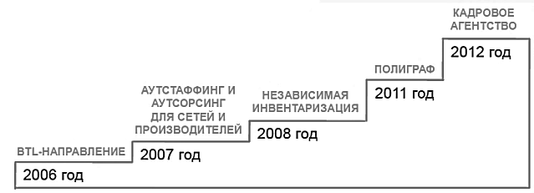Рис. 6. Направления бизнеса Компании «Leader Team» с 2006 г. [21, с. 6]

Сегодня «Лидер Тим» – это ведущая в России компания с опытом работы более 10 лет. Компания предоставляет следующие услуги:
1) мерчандайзинг – услуга, направленная на продвижение товара, которая заключается в определении способов выкладки;
2) BTL – услуги по продвижению товара непосредственно в местах продаж (рекламные листовки, плакаты, дегустации непосредственно в точках продаж);
3) аутстаффинг – услуга по выводу персонала за штат компании-клиента (т.е. трудоустройство работающего персонала в штат компании-исполнителя);
4) аутсорсинг – спектр услуг по реализации рабочих процессов компании-клиента, полностью организованный компанией-исполнителем (бухгалтерская служба, юридическая служба, IT-отдел, подбор персонала, производственный цикл и др.);
5) независимая инвентаризация – услуга по пересчету, измерению, взвешиванию материальных ценностей компании-клиента;
6) полиграф – профессиональная проверка кандидатов на детекторе лжи;
7) кадровое агентство – услуга по подбору специалистов среднего и высшего звена;
8) управление торговыми командами – управление торговыми представителями и мерчандайзерами компании-клиента;
9) автоматизация работы торговых команд – предоставление специального оборудования (КПК) и программного обеспечения (Gotosales) для оперативной фиксации различной информации в торговом зале (фотографии, цены, наличие товаров и т.д.);
10) программы мотивации торгового персонала – программы, направленные на стимулирование продавцов в магазинах рекомендовать покупателям товары определенных марок.
Услуги «Leader Team» схематично отражены на рис. 7.

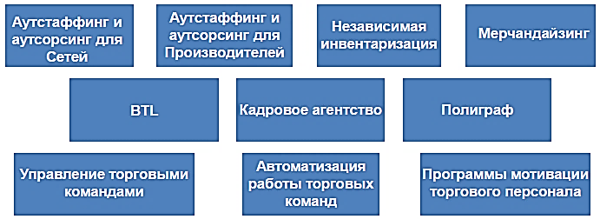
Рис. 7. Услуги компании «Leader Team» [41]

На сегодняшний день «Leader Team» – это ведущая компания России и стран ближнего зарубежья; зона присутствия – более 65 городов и 1000 населенных пунктов, более 1500 реализованных проектов. Штат компании включает более 39 000 сотрудников.
Компания успешно развивает свой бизнес в 5 направлениях, представленных на рис. 8.
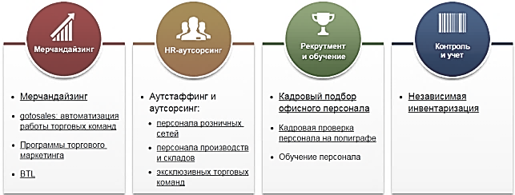
Рис. 8. Направления деятельности «Leader Team» [41]

Ценности компании следующие:
– результативность – ориентация не на процесс, а на результат, постоянная работа над повышением эффективности;
– ответственность – точные сроки выполнения обязательств и честность перед Клиентом, поскольку его доверие является наиболее ценным достижением для компании;
– клиентоориентированность – умение взглянуть на ситуацию с позиции Клиента, постоянное совершенствование своей работы, исходя из понимания реальных мотивов и потребностей Партнеров;
– инновативность – предложение наиболее современных технологий и предоставление услуг, удовлетворяющих потребности Клиентов;
– комплексность – широкий спектр услуг, который позволяет максимально эффективно решать бизнес-задачи;
– эффективность – постоянное улучшение результатов и сокращение затрат, что позволяет добиваться наиболее оптимальных решений;
– партнерство – приверженность принципам долгосрочности и глубины отношений, готовность к объективному диалогу.
Отметим, что «Лидер Тим» – динамично развивающаяся компания. Если в 2003 году компания насчитывала 2 офиса (в Москве и Сант-Петербурге), то по итогам 2014 года эта цифра увеличилась до 48.
В СФО филиал компании открыт с 2006 года. Города присутствия компании в СФО: Новосибирск (центральный офис СФО), Томск, Омск, Новокузнецк, Кемерово, Прокопьевск, Красноярск, Барнаул, Бийск. Кроме того, осуществляется дистанционный поиск персонала для городов Восточной Сибири и Дальнего Востока (в т.ч. Иркутск, Хабаровск, Находка, Железногорск и др.). Компания имеет собственные филиалы и представительства в Астрахани, Великом Новгороде, Волгограде, Екатеринбурге, Казани, Краснодаре, Нижнем Новгород, Новосибирске, Петрозаводске, Ростове-на-Дону, Самаре, Санкт-Петербурге, Тольятти, Тюмени и Челябинске.
Свыше 10 лет компания «Лидер Тим» успешно сотрудничает с производителями товаров народного потребления, ведущими торговыми сетями, крупнейшими дистрибуторами одежды и обуви, представителями банковского сектора, телекоммуникационной отрасли, а также fashion-индустрии: «Вимм-Биль-Данн», «КампоМос», «Микоян», «Компания МАЙ» («Майский чай»), «Мегафон», «Перекресток», «Карусель», Metro, «O’КЕЙ», «Ашан», концерн «Калина», «М.видео Менеджмент», Zara, «Доширак Рус», «Спортмастер», «Сбербанк России», «Лукойл» и многие другие (см. рис. 9).
Рис. 9. Клиенты компании «Leader Team» [41]

Долгосрочные и взаимовыгодные условия сотрудничества с партнерами позволяют компании обеспечивать своим сотрудникам – как офисным, так и проектным – уникальные условия работы.
Основными конкурентами «Leader Team» являются: ОО «Хорошие люди»; ООО «Труд отряд»; ООО «Триумф»; ООО «Мастер» и др.
Конкурентные преимущества компании заключаются в том, что услуги превосходят существующие на рынке аналоги за счет высокого профессионализма сотрудников, лояльности к клиентам, комплексности и широкого спектра услуг.
Далее следует провести анализ трудового потенциала компании.
По итогам 2014 года штат компании составил 39 030 человек (для сравнения – в 2013 году численность персонала составляла 35 887 человек).
Отметим, что все сотрудники компании подразделяются на офисный и «полевой» персонал. Офисный персонал – сотрудники, обеспечивающие бизнес-процессы компании: руководители и специалисты. Полевой персонал – это сотрудники, нанимаемые на работу по договору аутсорсинга (мерчендайзеры, кассиры, рабочие на склад, грузчики, упаковщики, сотрудники производственной линии, консультанты и др.) (см. таблицу 5).
Таблица 5
Структура офисного персонала «Leader Team» 2012-2014 гг.
Показатель | 2012 год | 2013 год | 2014 год | Абсолютное отклонение, +/– | Темп роста, 2014/2012, %
Численность всего, человек | 24 | 27 | 45 | 21 | 87,5
Уровень профессиональной подготовки: высшее образование (%) | 100 | 100 | 100 | – | –
Численность по категориям:  - руководители;  - специалисты; | 11  13 | 11  16 | 17  28 | 6  15 | 54,5  115,4
Численность по стажу работы:  1-5 года  5-10лет  Более 10 лет | 8  13  3 | 10  12  5 | 25  14  6 | 17  1  3 | 212,5  737  100
Структура по полу:  мужчины  женщины | 10  14 | 11  16 | 18  27 | 8  13 | 80  92,9
Средний возраст сотрудников | 32 | 32 | 29 | –3 | –9,4

Из таблицы 5 видно, что численность сотрудников среди офисного персонала растет, поскольку увеличивается число рабочих проектов, вводятся новые штатные единицы. При этом все сотрудники имеют высшее профессиональнее образование, преимущественно по специфике своей трудовой деятельности.
Доля руководящего состава велика и составляет 38%, это связано с наличием в числе офисного персонала руководящих должностей для «полевого» персонала. Структура по стажу работы выглядит следующим образом: большинство сотрудников (56%), имеют стаж работы от 1 до 5 лет, в основном это менеджеры по подбору персонала, операторы, офис-менеджеры, координаторы. 31% сотрудников имеет стаж работы от 5 до 10 лет: линейные руководители, менеджеры по работе с клиентами, финансовые менеджеры. К категории «старожилов» (13%) относится высший управляющий состав.
В целом, компания «Leader Team» находится на стадии роста, поскольку неуклонно растет численность сотрудников, расширяется сфера оказываемых услуг, увеличивается зона присутствия компании на территории России.

2.2. Управление деловой карьерой персонала в исследуемой компании
«Leader Team» – крупная, надежная компания, образец крепких партнерских отношений и развитой корпоративной культуры, компания с широкой географией и многочисленным штатом персонала. В настоящее время в компании свыше 30 000 сотрудников. Руководство «Leader Team» заботится о своих сотрудниках, верит в потенциал каждого и при необходимости проводит обучение, которое позволяет новичкам быстрой войти в курс дела и успешно справляться с рабочими обязанностями. В компании разработана собственная многоступенчатая система обучающих и мотивационных тренингов. Все тренинги «Leader Team» унифицированы и проводятся по единым стандартам, что гарантирует стабильно высокое качество обучения сотрудников на всей территории распространения компании.
«Leader Team» предлагает широкий выбор популярных офисных вакансий: от секретаря до менеджеров высшего звена. Кадровая политика в компании включает следующие составляющие:
– работу в стабильной крупной компании;
– профессиональное развитие и перспективы карьерного роста;
– участие в масштабных проектах с географией по всей России;
– сотрудничество с Клиентами – известными успешными брендами;
– оплату больничных и отпусков;
– социальные программы для детей сотрудников;
– корпоративные праздники и мероприятия;
– доброжелательный коллектив.
Деловая карьера работника в «Leader Team» начинается с трудоустройства. Рассмотрим процесс подбора кадров в компании.
В первую очередь, отметим, что подбор персонала осуществляется из следующих источников:
– газеты (Профессия, Ва-банк, Хочу работать и т.д.);
– Интернет-ресурсы;
– расклейка объявлений;
– прямой поиск (обзвон кандидатов).
Как отмечает директор регионального офиса «Leader Team» Виктор Гунько, «больше всего людей приходит через «сарафанное радио», когда рекомендуют друзья, знакомые… Люди узнают о вакансиях через Интернет, из бесплатных газет… Хороший результат показывает расклейка объявлений на местности» [31, с. 2].
Процесс трудоустройства в компании включает шесть этапов.
Первый этап – это предварительное знакомство. Кандидат заполняет анкету (см. рис. 10), прикрепляет к ней резюме и присылает ее в компанию через сайт: http://www.leaderteam.ru/vacancies/form/, после чего линейные менеджеры его рассматривают.
Второй этап – это телефонное интервью. Линейный менеджер звонит кандидату и задает ему несколько вопросов на профессиональную тему.
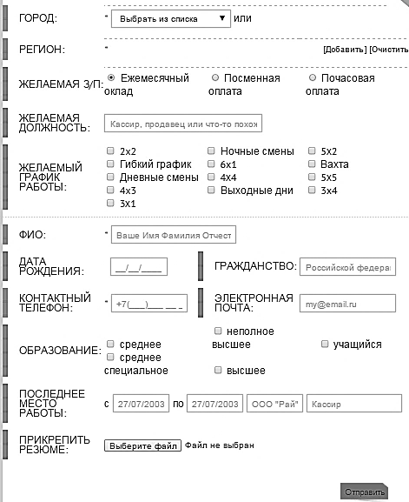
Рис. 10. Анкета кандидата «Leader Team» [41]

Третий этап – это встреча в «Leader Team». Если кандидат успешно проходит собеседование по телефону, то менеджер по подбору кадров приглашает его на личную встречу – собеседование в офисе компании-заказчика. На собеседовании кандидат имеет возможность проявить себя, продемонстрировать свою квалификацию, а также оценить будущие место и условия работы. Для некоторых должностей (например, кассиров или мерчендайзеров) может быть предложено пройти небольшой тест для выявления профессиональных знаний кандидата.
Четвертый этап – это проверка рекомендаций. Кадровая служба «Leader Team» проверяет рекомендации (в случае их наличия) от предыдущих работодателей кандидата. На этом этапе специалисты по подбору кадров также проверяют наличие у кандидата легальных документов: паспорт, медицинская книжка и дополнительные документы для нерезидентов РФ (миграционная карта, уведомление о прибытии и разрешение на работу).
Пятый этап – это оформление договоренностей. Специалисты «Leader Team» подготавливают для кандидата предложение о работе, согласуют дату его первого рабочего дня.
Шестой этап – это помощь в адаптации. После трудоустройства нового сотрудника специалисты «Leader Team» в первое время после трудоустройства оказывают ему коммуникационную поддержку, помогают освоиться на новом месте. Так, Стандарт супервайзера «Leader Team» предписывает определенные этапы обучения и адаптации «молодого» мерчендайзера, приведенные на рис. 11.
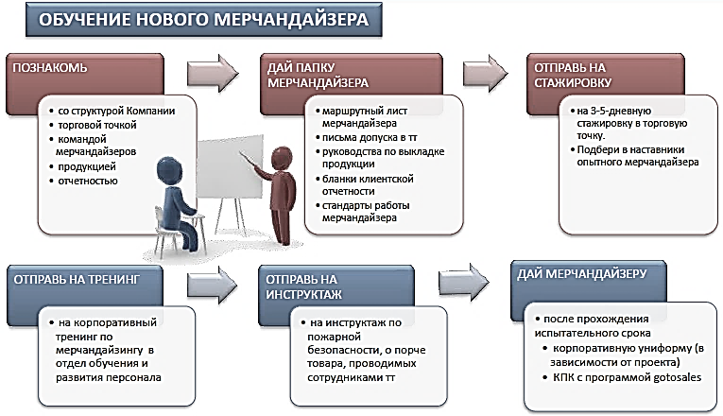
Рис. 11. Указания «Leader Team» по адаптации и обучению мерчендайзера

Как было отмечено ранее, руководство «Leader Team» заинтересовано не только в результатах работы, но и в росте и развитии своих кадров. Поэтому в компании разработана собственная многоступенчатая система обучающих и мотивационных тренингов. Так, ежедневно тренинги проходят более 200 сотрудников. Для получения оперативного и эффективного результата руководство компании создало систему, объединяющую в себе очную и дистанционную формы, а также институт наставничества.
Таким образом, система обучения и развития работников в «Leader Team» включает следующие подсистемы:
1. Подсистема очного обучения (см. рис. 12).
Рис. 12. Очное обучение работников в «Leader Team»

Стоит отметить, что обучающие центры «Leader Team» представлены во всех крупных городах России: Москве, Санкт-Петербурге, Екатеринбурге, Казани, Ростове-на-Дону, Самаре, Новосибирске. За год каждый из этих центров готовит десятки тысяч квалифицированных сотрудников для розничных сетей, складов, производств. Специально разработанная система оценки торговых команд позволяет подбирать и обучать сотрудников по договору аутсорсинга в точном соответствии с пожеланиями Заказчика. При этом компания не только дает знания, но и проверяет их на практике. Например, в рамках тренинга «новички» сначала проходят теоретический дистанционный и очный курс, а после этого в обязательном порядке сдают очный зачет за кассовым аппаратом.
2. Подсистема дистанционного обучения. В компании действует учебный веб-портал, который предназначен для обучения сотрудников в отдаленных регионах (см. рис. 13).
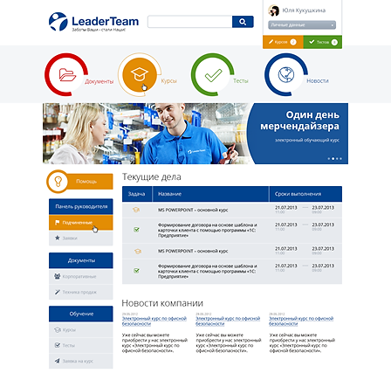
Рис. 13. Главная страница учебного веб-портала «Leader Team»

Отметим, что данный портал доступен из любой точки мира и включает в себя обширную библиотеку, аудио-, видео- и текстовые курсы по различным профессиональным направлениям.
Также подсистема дистанционного обучения работников включает вебинары – эффективный инструмент для обучения специалистов торговых сетей по всей России. В месяц в компании проходит от 4 до 8 обучающих онлайн-конференций (вебинаров), в каждом из которых могут принимать участие несколько сотен участников.
3. Подсистема наставничества. В «Leader Team» создана команда самых опытных, самых активных, лояльных сотрудников, которые берут шефство над стажерами, только пришедшими в компанию, и оказывают им профессиональную помощь на первых этапах работы. Так, в 2014 году 1018 сотрудников обучены очно, 2107 сотрудников обучены дистанционно, 102 сотрудника прошли обучение по стандартам работы кассира.
Также в компании практикуется стажировка вновь прибывших сотрудников. Так, в 2014 году 15 129 сотрудников отправлены на стажировку. После прохождения стажировки на новом месте (в торговой точке) с кандидатом заключается договор о приеме на работу и составляется график работы.
В целом, мероприятия по планированию и развитию карьеры работника в компании «Leader Team» отражены в таблице 6.
Таблица 6
Мероприятия по планированию и развитию карьеры работника в компании «Leader Team»
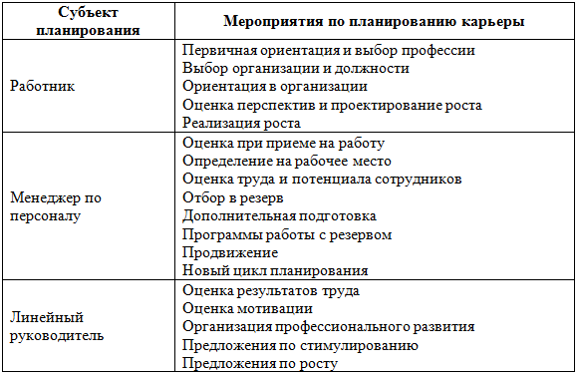
Поскольку основная часть сотрудников «Leader Team» работает по договору аутсорсинга, то карьерный рост в компании не имеет географических границ. Так, в 2015 году компания «Leader Team» совместно с Некоммерческим Партнерством «Эксперты Рынка Труда» провела опрос работающих россиян на тему: «Релокация персонала и вахтовый метод работы». Результаты опроса представлены следующим образом:
– 44% респондентов признались, что хотя бы раз в жизни меняли место жительства ради работы. Причем 1/2 респондентов неоднократно выезжала для работы в другой регион на временной или постоянной основе;
– 46% работодателей ни разу не «брали» специалистов из других регионов;
– 10% раньше регулярно использовали релокацию специалистов, но в кризис от этого метода отказались;
– 68% компаний так решают проблемы нехватки специалистов нужной квалификации;
– 6% просто восполняют дефицит персонала из-за высокой текучести;
– 14% – сокращают затраты на персонал [33].
Результаты опроса схематично отражены на рис. 14.
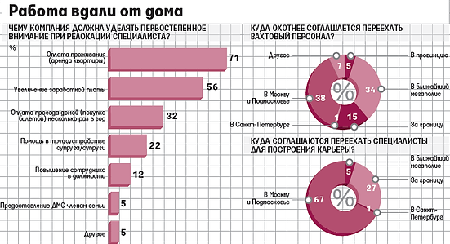
Рис. 14. Результаты опроса работающих россиян на тему: «Релокация персонала и вахтовый метод работы» [33].
В целом, Москва и Подмосковье оказались самыми привлекательными регионами для переезда специалистов, причем 67% готовы переехать в столицу для построения карьеры.
В заключение отметим, что, в целом, работа в «Leader Team» имеет следующие очевидные преимущества:
– удобный и гибкий график;
– территориальный выбор подходящего места работы;
– возможность совмещать работу и учебу;
– возможность в свободные часы подрабатывать на других проектах;
– возможность переходить внутри компании с одного проекта на другой, не увольняясь и не теряя стажа и заработной платы;
– своевременная и полная оплата труда;
– обучение тонкостям профессии;
– дружный коллектив и активная корпоративная жизнь.

2.3. Основные проблемы управления деловой карьерой персонала
Из проведенного ранее исследования управления деловой карьерой в «Leader Team» выявлено, что, в целом, в компании действует достаточно мощная система обучения и развития персонала. В адрес компании регулярно поступают от ключевых Партнеров (федеральных сетей формата самообслуживания, таких как «Перекресток», «Пятерочка», «Дикси», «О’Кей», «Реал» и многих других) благодарственные письма, в которых особо отмечаются «высокая квалификация офисных сотрудников и высокий уровень мотивации полевого персонала» [41]. Пример такого отзыва приведен в Приложении Б. Руководство компании дорожит доверием своих Партнеров и не останавливается на достигнутом, постоянно совершенствуя свои методы обучения сотрудников.
Однако в каждой компании возникают определенные проблемы и трудности в работе с персоналом. Для выявления таких проблем среди работников «Leader Team» проведен опрос, целью которого явилось получение представлений работников о различных сторонах их профессиональной деятельности в рамках исследуемой компании, касающиеся удовлетворенности работой и проблем, с которыми сталкивается персонал в своей повседневной рабочей жизни. В опросе приняли участие 100 работников компании. Анкета имела название ««Исследование проблем карьерного роста в компании «Leader Team» (см. Приложение В).
Рассмотрим основные результаты опроса.
Так, основными участниками опроса были следующие работники:
– супервайзеры – 11,5%;
– мерчендайзеры –33,6%;
– работники торгового зала и кассиры– 23,4%;
– офисные работники – 25,6%;
– прочие должности – 5,9%.
Ответы респондентов на вопросы «Удовлетворены ли Вы результатами Вашей работы?» и «Удовлетворяет ли Вас четкость поставленных перед Вами задач и целей?» приведены схематично на рис. 15.

Рис. 15. Результаты ответов на вопросы 2 и 3 анкеты

Ответы респондентов на вопрос «Удовлетворены ли Вы созданными условиями для Вашего профессионального развития?» отражены на рис. 16.

Рис. 16. Результаты ответов на 4 вопрос анкеты

На вопрос «Что из перечисленного Вы отождествляете с понятием «деловая карьера»?» наиболее распространенными ответами стали:
1) увеличение достатка;
2) повышение в должности (продвижение по карьерной лестнице);
3) ощущение уверенности и стабильности;
4) возможность повышать свои профессиональные качества и опыт;
5) саморазвитие и совершенствование.
Ответы на вопрос «Можете ли Вы работать больше, чем требует от Вас работа?» приведены на рис. 17.

Рис. 17– Результаты ответов на вопрос 7 анкеты

Стоит отметить, что при ответе на данный вопрос 85% респондентов согласились с тем, что работа становится сложнее, объемы работ постоянно увеличиваются. При этом 80% опрошенных сотрудников имеют возможность выполнять больший объем, чем требует от них работа, а 97% респондентов стараются улучшить качество выполняемой работы, однако им не хватает дополнительной информации по работе и необходимых знаний и навыков.
Ответы на вопрос «В чем для Вас заключается мотивация участвовать в обучении и получении новых знаний?» отражены на рис. 18.

Рис. 18. Результаты ответов на 8 вопрос анкеты

Далее тут же последовал вопрос: «Какие для Вас наиболее приемлемые формы обучения?». Ответы на данный вопрос отражены на рис. 19.

Рис. 19. Результаты ответов на 9 вопрос анкеты

И, наконец, результаты ответов на вопросы «На Ваш взгляд, есть ли возможность карьерного роста в «Leader Team»?», «Рассматривали ли Вы возможность ухода из «Leader Team» в последнее время?» и «На Ваш взгляд, руководство «Leader Team» использует Ваши профессиональные возможности, опыт и другие навыки в полной мере?» отражены на рис. 20.

Рис. 20. Результаты ответов на вопросы 6, 10 и 11 анкеты
Таким образом, результаты опроса показали следующие проблемы в управлении деловой карьерой работников «Leader Team»:
1. Низкий уровень информирования кандидатов при трудоустройстве о специфике работы в данной компании.
2. Недостаточно условий для продвижения по карьерной лестнице.
3. Размер оплаты не соответствует объёму выполняемых работ.
4. Отсутствие привязки к конкретному рабочему месту, и, как итог, расплывчивость в понимании своего дельнейшего карьерного роста.
Несмотря на указанные проблемы, многим сотрудникам нравится работать в «Leader Team», т.к. в компании график работы является гибким, позволяющим совмещать работу и учебу, в то время как у клиента установлен определенный график.
Таким образом, «Leader Team» может быть прекрасным местом для работы, если руководство будет уделять внимание таким факторам, как:
1. Обратная связь и отлаженные коммуникации.
2. Стабильная и достойная заработная плата.
3. Профессиональный рост работников.
4. Повышение моральной и материальной мотивации к труду.
5. Наличие у работников личного плана профессионального развития, включающего спланированные обучающие программы и карьерограмму.
В заключение отметим, если компания «Leader Team» заинтересована в долгосрочных отношениях с работниками, необходимо учитывать особенности их приживаемости и причины увольнения.

Глава 3. Совершенствование управления деловой карьерой в компании Leader Team

3.1. Предложения по совершенствованию процесса планирования карьеры в компании
Деловая карьера обычно обусловлена природными задатками личности, однако если они не являются ярко выраженными, то на выбор и динамику карьеры могут оказывать влияние многими факторами внешней среды.
Эффективность деловой карьеры работника инициируется, поддерживается или ограничивается тремя основными группами факторов:
1) личной инициативой и настойчивостью по реализации природных задатков и поставленных целей на ближайшую и дальнюю перспективу;
2) социально-психологической атмосферой в трудовом коллективе и оказанием помощи в приобретении квалификации, накоплении опыта и воспитании уверенности сотрудников в собственных силах и способностях;
3) усилиями кадровой службы по выявлению склонностей и объективной оценкой потенциальных возможностей профессионального или служебного продвижения с учетом личностных качеств и поведения специалиста в организации [48].
Рассмотрим подробнее перечисленные факторы применительно к компании «Leader Team».
Личностные факторы являются исходными и нередко решающими предпосылками карьерного роста, предопределяют мотивацию активной целенаправленной деятельности человека по наращиванию знаний, опыта и способностей, интенсивности продвижения по избранному пути. В основе таких факторов находятся природные задатки, которые могут получить дальнейшее развитие, постепенно затухают или бездарно растрачиваются.
Развитие природных задатков в значительной мере зависит от выбора целей и активности личных усилий по их реализации. Реальность сложных, но достижимых личных целей способствует проявлению настойчивости и трудолюбия по совершенствованию научных знаний, накоплению практического опыта и наращиванию приобретенных способностей.
Деловая карьера любого человека начинается в трудовом коллективе, в котором происходит профессиональное становление личности и приобретается квалификация. Коллективный труд сотрудников различного возраста и квалификации служат базой для передачи профессионального опыта, постепенного накопления практических умений и навыков, приобретения организаторских способностей.
В зависимости от специфики профессии, состава и уровня квалификации нередко только в процессе практической работы зарождается заинтересованность, направленность и активность личности в профессиональном или административном росте. Вместе с тем в зависимости от социальных факторов часто появляется желание не только сменить коллектив, но и найти новое направление приложения сил и способностей.
Социальные факторы успешной деловой карьеры объединяют постепенное приобщение всех сотрудников к устоявшейся корпоративной культуре и привитие каждому работнику коллективистских нравственных ценностей. Соревновательный характер коллективного труда и различия индивидуальных способностей людей способствуют проявлению лидерских качеств.
Выявление неформальных лидеров и воспитание уверенности перспективных сотрудников в собственных силах и потенциальных возможностях способствуют их карьерному росту. Формирование в трудовом коллективе благоприятного социально-психологического климата и объективная оценка способностей сотрудников становятся непременными условиями выращивания в своем составе будущих руководителей, а также нередко ограждают молодых людей от дурных наклонностей и пустого растрачивания природного дара.
Важнейшим фактором карьерного роста работника является также кадровая ситуация в организации. Высокий уровень кадровой конкуренции может быть следствием нерациональной кадровой политики или приоритета привлечения извне квалифицированных специалистов и руководящих кадров. В результате возможен кадровый застой с необоснованными трудностями реализации потенциальных возможностей своих квалифицированных сотрудников. В этих целях должен быть предусмотрен процесс планирования и реализации деловой карьеры наиболее перспективных молодых работников одновременно с развертыванием активной работы по изучению внешнего рынка трудовых ресурсов. Условия для кадрового роста перспективных сотрудников компании создаются системой развития кадров, включающей непрерывное обучение и повышение квалификации в самых различных способах и формах. В конечном счете, кадровая служба формирует кадровый резерв организации и обеспечивает снижение зависимости ее деятельности от состояния внешнего рынка труда.
В целом, сопоставление личностных, социальных и кадровых факторов, обусловливающих эффективность деловой карьеры, свидетельствует о первичности и приоритетности природных задатков и усилий способного сотрудника по реализации своих природных задатков. Трудовой коллектив и кадровая служба компании могут только содействовать в реализации личных целей перспективных работников, так как заинтересованы в выращивании своего руководящего состава и квалифицированных специалистов.
Далее выделим основные способы повышения эффективности деловой карьеры работника:
1) непрерывное обновление и накопление профессиональных знаний, в том числе в смежных областях, которые в условиях высоких темпов научно-технического прогресса устаревают через каждые пять лет;
2) последовательное практическое освоение умения ориентироваться в сложной рыночной обстановке, самостоятельно принимать рациональные (оптимальные) решения и настойчиво претворять их в жизнь;
3) поиск наиболее плодотворной сферы приложения способностей, непрерывный процесс познания себя, объективное тестирование способностей и наклонностей;
4) взаимовыгодное сотрудничество людей различных поколений, формирование творческой школы, передача опыта, выращивание молодых специалистов и руководящих кадров;
5) готовность к изменениям, накопление опыта работы в противоборстве, в периферийных филиалах, в условиях рыночного риска и в экстремальных ситуациях;
6) извлечение уроков из неудач, решимость взять вину на себя, упорство и гибкость, напряжение сил в конкурентной борьбе, умение разбираться в людях.
Отметим, что интенсивные усилия работника по реализации деловой карьеры должны опираться на активное содействие членов трудового коллектива по повышению профессионализма молодых перспективных сотрудников. В этих целях эффективно может использоваться практика наставничества зрелыми специалистами, передачи передового опыта в процессе совместной работы с высококвалифицированными сотрудниками во временных рабочих (творческих) группах, совместное участие в экспериментах по внедрению новых технологий.
Особая роль в социальной среде принадлежит непосредственным руководителям способных работников, которые ежедневно должны оценивать интенсивность роста и быть сторонниками их продвижения, инициировать процесс планирования и реализации деловой карьеры.
В заключение отметим, что главной задачей планирования и реализации деловой карьеры работника является обеспечение реализации потенциала личности с учетом интересов компании, для чего требуются:
1) органическая взаимосвязь целей организации и отдельного сотрудника на основе взаимной экономической и социальной выгоды;
2) направленность планирования деловой карьеры на конкретного сотрудника с целью учета его специфических потребностей и ситуаций;
3) открытость и повышение качества процесса управления деловой карьерой с учетом мнения трудового коллектива;
4) устранение так называемых «карьерных тупиков», в которых практически нет возможностей для дальнейшего развития сотрудника;
5) формирование наглядных и воспринимаемых критериев служебного роста, используемых в конкретных карьерных решениях;
6) изучение карьерного потенциала каждого сотрудника, обоснованная оценка возможностей роста с целью сокращения нереалистичных ожиданий;
7) определение путей профессионального и служебного роста, использование которых удовлетворит количественную и качественную потребность в квалифицированных кадровых ресурсах в нужный момент времени и в нужном месте.

3.2. Оценка эффективности предлагаемых мероприятий
Для поддержания внутренних стимулов работников компании «Leader Team» следует организовывать определенные виды перемещений и карьерных передвижений. При этом важным условием целенаправленного развития и эффективного использования внутреннего потенциала работника является планирование карьеры.
Менеджер по персоналу уже при приеме кандидата должен спроектировать возможную карьеру и обсудить ее с кандидатом исходя из индивидуальных особенностей и специфики мотивации. Одна и та же карьерная линия для разных сотрудников может быть и привлекательной, и неинтересной, что существенно отразится на эффективности их дальнейшей деятельности.
На рис. 21 представлен разработанный алгоритм планирования карьеры сотрудников компании «Leader Team».
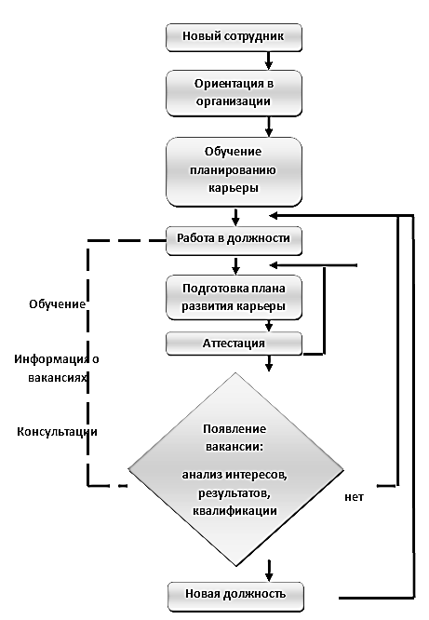
Рис. 21. Процесс планирования и развития и карьеры работников компании «Leader Team»

Как показывает рис. 21, процесс планирования деловой карьерой должен начинаться уже при приеме кандидата на работу. В дальнейшем кадровая служба компании должна вести картотеку и пополнять банк данных по различным категориям персонала. При этом отметим, что картотека кроме обычных данных (таких как фамилия, имя, отчество; год рождения и др.) должна включать следующую информацию:
1) занимаемая должность;
2) квалификационная оценка (от 1 до 5);
3) решаемые задачи (сфера деятельности);
4) сильные личностные качества;
5) особые достижения, достигнутые в ближайшее время;
6) необходимость дальнейшего образования;
7) какие поручения может взять на себя работник в ближайшее время;
8) какие интересы у работника внутри данной компании;
9) на какую самую высокую должность может претендовать работник;
10) какую должность может занять в ближайшем будущем (например, в ближайшие 1-2 года).
Чтобы учитывать интересы компании и поступающих на работу сотрудников, в качестве важного условия, обеспечивающего интерес к конкретной сфере деятельности, предупреждения текучести персонала в «Leader Team» с принимаемыми на работу целесообразно разрабатывать карьерограмму.
Отметим, что карьерограмма – это описание того, что должно происходить или происходит с сотрудниками организаций на различных этапах карьеры. Карьерограммы для менеджеров и специалистов строят по результатам проводимых исследований в заинтересованных организациях. При этом перечень профессиональных и должностных позиций в организации фиксирует путь оптимального развития профессионала для занятия определенного должностного положения. Одновременно дается представление о необходимости получения дополнительных знаний и навыков для осуществления своей эффективной деятельности [29, с. 82].
В качестве примера приведем типовую структуру карьерограммы работников компании «Leader Team» (см. табл. 7).
Таблица 7
Типовая структура карьерограммы работников компании «Leader Team»
№ ______________________ | «___» ________________ 201_ г.
Ф.И.О.
Дата рождения
Образование
Специальность
Кадровое движение
Должность
Переподготовка и повышение квалификации (в т.ч. самообразование)
Условия карьерного роста | Мероприятия | Время
Цели карьеры:
а) получение диплома о высшем профессиональном образовании;
б) получение высокооплачиваемой работы;
в) профессиональный рост;
г) продвижение по служебной лестнице;
д) стремление занять престижное место в обществе
Факторы, способствующие моей карьере:  а) получение второго высшего (профессионального) образования;  б) умение правильно ставить цели и добиваться их выполнения;  в) качественное выполнение своих обязанностей;  г) умение работать в команде;  д) организаторские способности | Можно реализовать в процессе переподготовки.  Стажировка.  Повседневная служебная деятельность.  Назначение в качестве руководителя за выполнение коллективной работы
Факторы, препятствующие карьерному росту:  а) недостаточный объем профессиональных знаний;  б) закомплексованность, неуверенность в себе  в) недостаточная требовательность к подчиненным | Переподготовка, повышение квалификации в вузе.  Поручения разрабатывать проблемные вопросы и выступать по полученным результатам.  Повышать требовательность к кандидату

Продолжение таблицы 7
Условия карьерного роста | Мероприятия | Время
Квалификационные требования:  а) должен знать законодательные и нормативно-правовые акты, регламентирующие сферу деятельности компании;  б) знать основы рыночной экономики;  в) владеть современными концепциями управления персоналом;  г) владеть методами обработки информации с применением технических средств, коммуникаций и связи;  д) знать основы трудовой мотивации и системы оценки деятельности персонала;  е) знать основы технологии деятельности, организации, кампании | Переподготовка, повышение квалификации, самостоятельная подготовка. Переподготовка, повышение квалификации в вузе.  Повышение квалификации, самостоятельная учеба (подготовка). Повышение квалификации, обучение в системе кампании.  Подготовка в системе организации
Требования к профессиональным качествам:  а) наличие хорошей памяти;  б) высокая эмоционально-волевая устойчивость;  в) развитые коммуникативные и организаторские способности;  г) готовность к разумному риску;  д) внятная речь, решительность, обязательность. | Осуществлять тренировку памяти. Проводить аутогенную тренировку. Выполнение проблемных поручений в учреждении.  Повышение уровня профессиональной подготовки.  Самостоятельная подготовка
Характер и нравственные качества:  а) целеустремленность;  б) воля:  в) организованность:  г) отношение к успехам коллег:  д) особенности межличностных отношений, нравственные качества:  е) инициативность, ответственность, честность, порядочность, объективность и др. | Оцениваются руководителем и с учетом этого планируются мероприятия по развитию кандидата карьерного роста
Профессиональные характеристики:
а) профессиональная компетентность, знания, умения, навыки:
б) профессиональная креативность:
в) особенности индивидуального стиля деятельности (стиля руководства):
г) дополнительная информация
Акмеологические варианты профессионализма:
а) саморегуляция:
б) умение принимать и реализовывать решения:
в) работоспособность:
г) другие профессионально-важные качества
Стоит заметить, что данная карьерограмма ориентирована на то, что основные условия деятельности в компании «Leader Team» связаны с тем, что рабочий день не нормирован, и часто возникают стрессовые ситуации, требующие принятия оперативных решений.
В заключение отметим, что процессы планирования и развития деловой карьеры работника заключаются в том, что с момента принятия сотрудника в компанию и до предполагаемого увольнения с работы необходимо организовать его планомерное горизонтальное и вертикальное продвижение. Работник должен знать не только свои перспективы на краткосрочный и долгосрочный период, но и каких показателей он может добиться, чтобы рассчитывать на продвижение по служебной лестнице.

Заключение

Таким образом, в выпускной квалификационной работе рассмотрены теоретические основы планирования и развития деловой карьеры, а также проведен анализ эффективности управления деловой карьерой персонала компании «Leader Team». Результатами выполнения работы стало решение следующих задач:
1. Рассмотрены теоретические аспекты планирования и развития деловой карьеры. Выявлено, что понятие карьеры можно рассматривать как последовательность выполняемых человеком видов профессиональной деятельности и занимаемых профессиональных позиций; процесс развития и самореализации личности на протяжении всей трудовой деятельности.
Основные модели деловой карьеры – это: «трамплин», «лестница», «змея», «перепутье», «карусель». При этом каждая модель имеет свои преимущества и недостатки, а также сферу рационального применения.
Процесс планирования и реализации карьеры включает 7 этапов: предварительная индивидуальная беседа; разработка индивидуального плана развития; специальная программа подготовки руководящего состава; оценка результатов развития; аттестация кадровых ресурсов; формирование и обновление кадрового резерва; назначение на руководящую должность.
2. Исследована общая характеристика и трудовой потенциал компании «Leader Team», в результате чего можно отметить, что «Leader Team» –компания, предоставляющая комплекс следующих услуг: мерчандайзинг, BTL, аутстаффинг, аутсорсинг, независимая инвентаризация, полиграф, кадровое агентство, управление торговыми командами и автоматизация работы торговых команд. Сегодня в компании свыше 30 000 сотрудников. При этом все сотрудники компании подразделяются на офисный (руководители и специалисты) и «полевой» персонал (большая часть) – это сотрудники, нанимаемые на работу по договору аутсорсинга.
3. Проведен анализ процессов управления деловой карьерой персонала в компании «Leader Team». Определено, что руководство «Leader Team» заинтересовано не только в результатах работы, но и в росте и развитии своих кадров. Поэтому в компании разработана собственная многоступенчатая система обучения и развития работников, включающая, очное обучение, дистанционное обучение и наставничество. Также практикуется стажировка вновь прибывших сотрудников.
4. Определены следующие проблемы управления деловой карьерой персонала в «Leader Team»:
– низкий уровень информирования кандидатов при трудоустройстве о специфике работы в данной компании.
– недостаточно условий для продвижения по карьерной лестнице;
– размер оплаты не соответствует объёму выполняемых работ.
– отсутствие привязки к конкретному рабочему месту, и, как итог, расплывчивость в понимании своего дельнейшего карьерного роста.
5. Разработаны следующие меры по совершенствованию процессов планирования и развития деловой карьеры персонала «Leader Team»:
– определены факторы эффективности деловой карьеры в компании;
– разработан алгоритм планирования и развития и карьеры работников;
– разработана типовая структура карьерограммы работников;
– мероприятия по развитию и поддержке карьеры таких категорий работников, как: молодые специалисты; работники, переживающие кризис середины карьеры; работники, находящиеся на завершающих этапах внутриорганизационной карьеры.
В целом, результатами внедрения предложенных мероприятий по совершенствованию процессов планирования и развития деловой карьеры в «Leader Team» станут: сокращение текучесть кадров, повышение производительности труда и лояльности работников, что, в конечном счете, положительно скажется на уровне конкурентоспособности компании.

Список использованной литературы

- Абдалина Л.В., Булатова Е.Н. Структура и содержание карьерного потенциала личности специалиста атомной энергетики // Вестник Тамб. Ун-та. – Сер. Гуманитарные науки. – Вып.11 (91). – Тамбов, 2010. – С. 142-147.
- Апон М.Е. Профессиональная карьера как инструмент повышения качества человеческих ресурсов // Проблемы качества человеческих ресурсов системы государственной службы на современном этапе: матер. межрегион. науч.-практ. семинара / под ред. А.С. Горшкова, В.И. Данилова, В.А. Волкова, Ю. П. Байер. – СПб.: Изд-во СЗАГС, 2009. – С. 15-21.
- Бажин А.С. Карьера и профессиональные компетенции специалистов // Высшее образование сегодня. – 2009. – № 9. – С. 37-39.
- Булатова Е.Н. Карьера и профессиональный успех // Теоретические и прикладные аспекты современной науки. – 2014. – № 5-6. – С. 46-49.
- Васецкий А.А. Основы менеджмента: учебное пособие / А.А Васецкий, Н.А. Тарасов, В.В. Яновский. – СПБ.: СЗАГС, 2010. – 287 с.
- Герасимов Б. Н., Чумак В. Г., Яковлева Н. Г. Менеджмент персонала: учебное пособие. – Ростов н/Д: Феникс, 2008. – 446 с.
- Зайцев Г.Г. Управление деловой карьерой: учебное пособие / Г.Г. Зайцев, Г.В. Черкасская. – М.: ИЦ «Академия», 2007. – 256 с.
- История и современные проблемы управления персоналом: учебное пособие / под ред. доц. В.И. Данилова. – СПб.: Нева, 2005. – 202 с.
- Карьера сотрудника в организации: методические указания по дисциплине «Управление персоналом» / Ю.Н. Лачугина. – Ульяновск: УлГТУ, 2010. – 74 с.
- Киселева Е.В. Планирование и развитие карьеры: учебное пособие для студентов высших учебных заведений / Е.В. Киселева. – Вологда: Легия, 2010. – 332 с.
- Лукс Г.А., Бухнер А.А., Асташина Е.Е. Планирование карьеры и продвижение работника управленческих служб // Развитие института управленческих кадров в субъектах РФ как вызов времени и эффективный инструмент совершенствования государственной кадровой политики: сб. ст. Межрегион. науч.-практ. конф.(9 октября 2014 г., г. Самара). Самара, 2014. – С. 177-182.
- Минева О.К. Менеджмент деловой карьеры в современном мире // Вестник СГТУ. – 2012. – № 4 (68). – С. 308-312.
- Монди У.Р. , Ноу Р.М., Премо Ш.Р. Управление персоналом / под ред. И. В. Андреевой, С. В. Кошелевой. – СПб.: Издательский дом «Нева», 2007. – 640 с.
- Одегов Ю.Г. Управление персоналом в структурно-логических схемах: учебник. – М.: Академический Проект, 2010. – 1088 с.
- Организационное поведение: учебник для вузов / под ред. Г.Р. Латфуллина, О.Н. Громовой. – СПб.: Питер, 2007. – 464 с.
- Плеханов А.Г. Управление персоналом: учебное пособие / А.Г. Плеханов, В.А. Плеханов. – Самара: Самарский государственный архитектурно-строительный университет, ЭБС АСВ, 2011. – 184 c.
- Подопригора М.Г. Организационное поведение: учебно-методическое пособие по курсу для студентов старших курсов и магистрантов. – Таганрог: Изд-во ТТИ ЮФУ, 2008. – 261 с.
- Пушкарев Н.Ф., Бульенов А.В., Шишликов А.А. Деловая карьера сотрудников организации: учебное пособие / Под ред. д.э.н., проф. Н.Ф. Пушкарева. – М.: АП «Наука», 2008. – 150 с.
- Сотникова С.И. О карьерном пространстве в российском обществе // Известия ИГЭА. – 2014. – № 3. – С. 46-52.
- Сотникова С.И., Сотников Н.З. Профессиональная карьера работника: актуальность, сущность, виды, детерминанты, индикаторы исследования // Вестник Омского университета. – Серия «Экономика». – 2015. – № 1. – С. 100-107.
- Стандарты работы супервайзера. Департамент мерчандайзинга: отчетные документы компании «Лидер Тим». – 93 с.
- Стрекалова Н. Д. Копейкин Г. К. Управление персоналом: учебное пособие. – СПб.: Изд-во СПб. ГУП, 2010. – 156 с.
- Стюрина Д.Е. Управление деловой карьерой: учебное пособие. – М.: Евразийский открытый институт, 2008. – 108 c.
- Технологии кадрового менеджмента / под ред. И. В. Мишуровой. – М.; Рочтов н/Д: ИКЦ «МарТ», 2011. – 368 с.
- Управление организацией / под ред. А. Г. Поршнева, З. П. Румянцевой, Н. А. Саломатина. – 4-е изд., перераб., доп. – М.: ИНФРА-М, 2009. – 736 с.
- Управление персоналом организации: учебник / Под ред. А.Я. Кибанова. – 4-е изд., доп. и перараб. – М.: ИНФРА-М, 2010. – 695 с.
- Управление персоналом: учебник для вузов / Под ред. Т.Ю. Базарова, Б.Л. Еремина. – 4-е изд., перераб. и доп. – М: ЮНИТИ, 2009. – 560 с.
- Управление персоналом: энциклопедия / под ред. проф. А.Я. Кибанова. М.: ИНФРА-М, 2009. – 268 с.
- Хрипков М.П. Карьерограмма как инструмент мотивации в менеджменте // Экономика и управление: проблемы, решения. – 2015. – № 7. – С. 80-85.
- Чашин А.Н. Профессиональная карьера юриста: учебное пособие. – Саратов: Вузовское образование, 2012. – 107 c.
- Чтобы оставаться на месте, надо быстро бежать // Про Лидер Тим. – 2014. – № 3(06). – С. 2.
- Шеримбекова В.Э. Система управления деловой карьерой как фактор эффективности управления персоналом // Вестник КГУСТА. – 2012. – № 2. – С. 52-59.
- «Ведомости» о результатах исследования Лидер Тима [Электронный ресурс]. – URL: http://ltpersonnel.ru/news/2389/ (дата обращения: 09.06.2015).
- Большая советская энциклопедия [Электронный ресурс] – URL: http://dic.academic.ru (дата обращения: 01.06.2015).
- Ветчанова О.В. Планирование карьеры как элемент развития трудовых ресурсов организации // Справочник руководителя учреждения культуры. – 2012. – № 8 [Электронный ресурс] – URL: http://www.cultmanager.ru/magazine/archive/93/2346/ (дата обращения: 02.06.2015).
- Виды и типовые модели карьеры [Электронный ресурс] – URL: http://arkadacentre.ru/vidKarer.htm (дата обращения: 02.06.2015).
- Виды карьеры [Электронный ресурс] – URL: http://personal-ua.com/index.php/karera/vidy-karery/7820-vidy-karery (дата обращения: 02.06.2015).
- Дейнека А.В., Жуков Б.М. Современные тенденции в управлении персоналом: учебное пособие. – Изд-во «Академия Естествознания», 2009 [Электронный ресурс] – URL: http://www.rae.ru/monographs/53 (дата обращения: 02.06.2015).
- Деловая карьера [Электронный ресурс] – URL: http://personal-ua.com/index.php/karera/karera-i-rabota/7840-delovaya-karera (дата обращения: 02.06.2015).
- Карьера, ее сущность, цели и виды [Электронный ресурс] – URL: http://www.grandars.ru/college/biznes/karera.html (дата обращения: 02.06.2015).
- Официальный сайт компании «Leader Team» [Электронный ресурс]. – URL: http://www.leaderteam.ru/ (дата обращения: 09.06.2015).
- Понятие и этапы деловой карьеры [Электронный ресурс] – URL: http://managment-study.ru/ponyatie-i-etapy-delovoj-karery.html (дата обращения: 02.06.2015).
- Сотникова С.И. Управление персоналом организации (Управление персоналом): учебно-методический комплекс [Электронный ресурс] / URL: http://pandia.ru/text/78/390/76363.php (дата обращения: 01.06.2015).
- Сравнительные характеристики моделей деловой карьеры: лекция [Электронный ресурс] – URL: http://studopedia.net/14_87697_sravnitelnie-harakteristiki-modeley-delovoy-kareri.html (дата обращения: 02.06.2015).
- Типовые модели карьеры [Электронный ресурс] – URL: http://managment-study.ru/tipovye-modeli-karery.html (дата обращения: 02.06.2015).
- Типология карьеристов [Электронный ресурс] – URL: http://www.vashakomanda.ru/article3.htm (дата обращения: 02.06.2015).
- Управление деловой карьерой [Электронный ресурс] – URL: http://upravlencam.ru/sis/page28/index.html (дата обращения: 02.06.2015).
- Факторы успешной деловой карьеры [Электронный ресурс]. – URL: http://ltpersonnel.ru/news/2389/ (дата обращения: 11.06.2015).
- Этапы планирования и реализации деловой карьеры: лекция [Электронный ресурс] – URL: http://studopedia.net/14_87703_etapi-planirovaniya-i-realizatsii-delovoy-kareri.html (дата обращения: 02.06.2015).

Приложение А
Таблица А.1
Типология карьеристов [46]
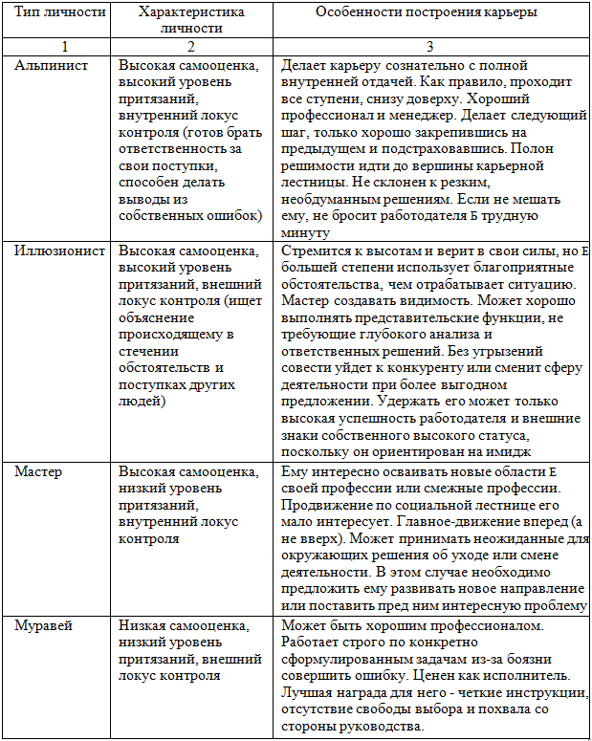

Продолжение таблицы А.1
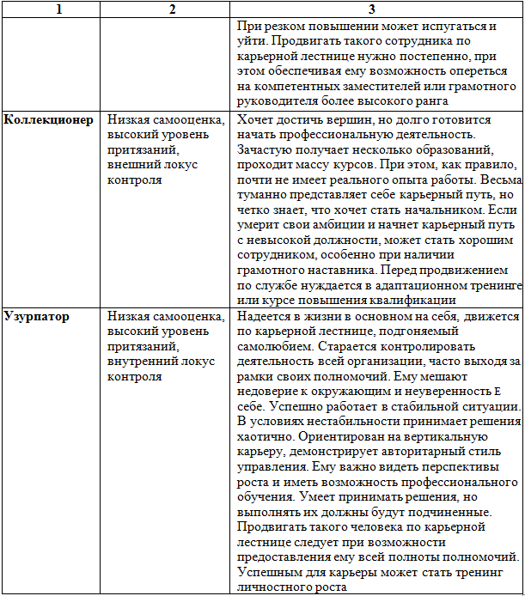

Приложение Б
Пример благодарственного письма от Клиентов в адрес «Leader Team»

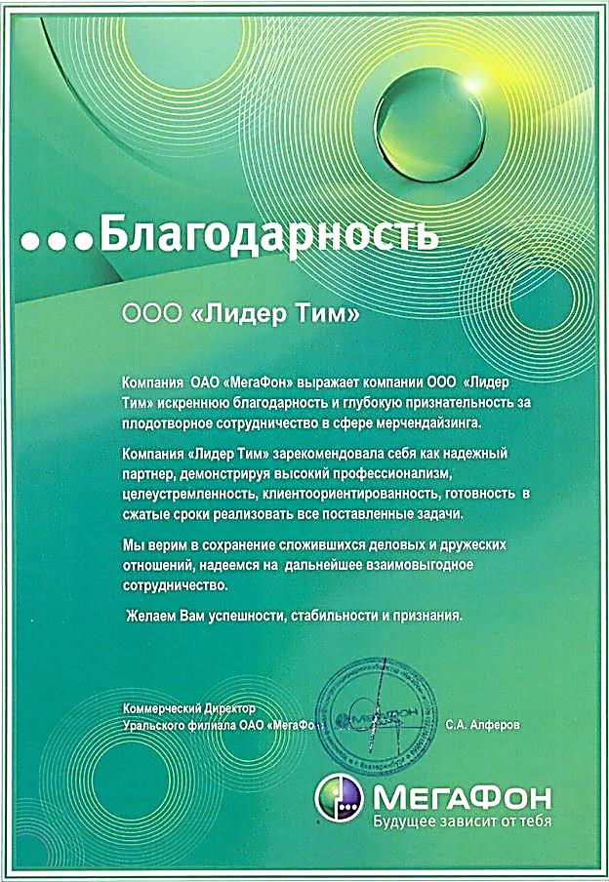

Приложение В
Анкета
«Исследование проблем карьерного роста в компании «Leader Team»

Уважаемые участники опроса!
Просим Вас принять участие в опросе и ответить на вопросы данной анкеты.
(необходимый вариант ответа обводите в кружочек)

1. Какую должность вы занимаете в «Leader Team»?

2. Удовлетворены ли Вы результатами Вашей работы?
Не удовлетворен
Частично удовлетворен
Недостаточно удовлетворен
Абсолютно удовлетворен

3. Удовлетворяет ли Вас четкость поставленных перед Вами задач и целей?
Не удовлетворен
Частично удовлетворен
Недостаточно удовлетворен
Абсолютно удовлетворен

4. Удовлетворены ли Вы созданными условиями для Вашего профессионального развития?
Абсолютно удовлетворен
Частично удовлетворен
Недостаточно удовлетворен
Не удовлетворен

5. Что из перечисленного Вы отождествляете с понятием «деловая карьера»? (выберите не более 3-х вариантов ответа)
Возможность управлять большим числом людей
Увеличение достатка
Повышение в должности
Свобода выбора действий
Власть и влияние над другими людьми
Ощущение уверенности и стабильности
Саморазвитие и совершенствование
Другое

6. На Ваш взгляд, есть ли возможность карьерного роста в «Leader Team»?
Да
Нет
Затрудняюсь ответить

7. Можете ли Вы работать больше, чем требует от Вас работа?
Абсолютно согласен
Абсолютно не согласен
Не совсем согласен
Частично согласен

8. В чем для Вас заключается мотивация участвовать в обучении и получении новых знаний?
Выполнять свои служебные обязанности лучше
Самосовершенствование
Повышение в должности
Поощрение со стороны руководителя
Отсутствие страха потерять работу

9. Какие для Вас наиболее приемлемые формы обучения?
Переподготовка
Стажировка
Самообразование
Семинары, в т.ч. вебинары
Курсы

10. Рассматривали ли Вы возможность ухода из «Leader Team» в последнее время?
Да (если да, то по каким причинам?)
Нет
Затрудняюсь ответить
11. На Ваш взгляд, руководство «Leader Team» использует Ваши профессиональные возможности, опыт и другие навыки в полной мере?
Да
Нет
Затрудняюсь ответить

12. Какая у Вас в настоящее время среднемесячная заработная плата?
До 15 тыс. руб.
От 15 до 20 тыс. руб.
От 20 до 25 тыс. руб.
От 25 до 30 тыс. руб.
Свыше 30 тыс. руб.

13. Ваш пол?
Мужской
Женский
14. Ваш возраст?
До 25 лет
От 25 до 35 лет
От 35 до 45 лет
От 45 до 55 лет
Более 55 лет

15. Ваше образование?
Среднее
Среднее специальное
Неполное высшее
Высшее

Спасибо за участие в опросе!!!

